**План-конспект урока «Золотая хохлома» 5 класс.**

**План проведения урока:**

1. Организационный момент.
2. Вводная беседа.
3. Объяснение нового материала.
4. Физкультминутка.
5. Самостоятельная работа.
6. Подведение итогов.

**Задачи:** Познакомить учеников с росписью Хохломы на деревянных изделиях.

**Цели:** - Учить выделять элементы узора Хохломы *(листок, ягодка, травка)* и видеть красоту;

- Развивать цветовое восприятие, чувство ритма, творческое воображение;

- Учить приемам рисования кистью декоративных элементов растительного узора хохломской росписи;

- Воспитывать любовь и уважение к труду народных мастеров, умельцев;

- Формировать знания об особенностях росписи игрушек, посуды и других промыслов.

**Оборудование:** изделия Хохломы, Гжели, Дымки,репродукции изделий, листы бумаги, шаблоны силуэтов посуды, гуашь красного, желтого, черного, зеленого цветов, кисти, баночки, мультимедийный проектор, компьютер.

**Ход занятия:**

Здравствуйте, ребята!

Сегодня день у нас особый,

Я приглашаю вас друзья.

А вы со мной идти готовы?

В чудесный мир зову вас я.

Посмотрите, ребята, на эти изделия. Какие из них вам знакомы? Как они называются? *(дымковские и гжельские изделия)*

Разделите их по группам. Рассмотрите внимательно, найдите похожие. Покажите, какие изделия можно объединить в отдельную группу. Рассмотрим незнакомые нам изделия *(Хохломские)*. Что общего у них, что их объединяет? *(эти изделия сделаны из дерева, одинаковые узоры: ягоды, листья, декоративные цветы, «травка», веточки)*. Что отличает от изделий других групп? *(хохломские изделия сделаны из дерева, а остальныеиз глины и фарфора. Хохломские - на черном и желтом фонах узорами украшены, а дымковские и гжельскиена белом фоне)*

Посмотрите, это будто необыкновенные деревянные миски да ложки, ковши да чаши, а золотые!

Нарисованы на них травы, листья, цветы, листья, сказочные жарптицы, чудесные рыбы. Такую посуду и на царский стол поставить не зазорно. Как же появилось это диво дивное - «золотая хохлома»?

Старинное предание рассказывает: жил когда-то в нижегородских лесах, на берегу тихой реки, человек. Кто он и откуда пришел, нам не ведомо. Вырезал тот человек деревянные чаши да ложки и так их расписывал*(раскрашивал)*, что казалось, сделаны они из чистого золота. Узнал об этом царь и рассердился: «Почему у меня во дворце нет такого мастера?! Ко мне его! Немедленно!» Стукнул посохом, топнул ногой и послал солдат, чтобы доставили умельца во дворец. Отправились солдаты выполнять царский приказ, но сколько ни искали, не смогли найти чудо-мастера. Ушел он неведомо куда, но прежде научил местных крестьян делать «золотую» посуду. В каждой избе сверкали «золотом» чашки до ложки. Много «золотой» посуды продавалось на ярмарке в селе Хохлома. Так и родилось название «золотая хохлома».

А сделать настоящую хохлому совсем не просто.

Сначала мастер вырезает из дерева заготовку - будущую чашу. Потом сушит ее и покрывает тонким слоем глины. Похожа теперь чаша на глиняную, потом ее пропитывают льняным маслом. А золота для «золотой хохломы» и не требуется! Вместо дорогого золота натирают чашу оловянным или алюминиевым порошком. Чаша блестит, будто серебряная. Потом художник мягкой кистью рисует затейливый орнамент. Потом чашу покрывают лаком и ставят в печь. Не кашу варить, а для просушки, для «закалки». И происходит чудо: деревянная чаша становится золотой, с нарядным, красочным рисунком!

- Давайте еще раз рассмотрим эти изделия. Сколько тепла излучают они, мягкие, гладкие на ощупь, радующие глаз. А как вкусно есть из такой сказочной посуды! Да еще золотистой расписной ложкой. Не боится хохлома ни жара, ни влаги, ни стужи. Все так же будут сиять ее краски, не потускнеет «золото». Потому что сделали это чудо золотые руки мастеров.

- Кто скажет мне, из каких растительных элементов состоит хохломской узор? *(цветы, ягоды, листья, завитки)*.

- Посмотрите, тут и алые гроздья рябины, и спелая ягодка земляники, и завитки трав и листьев. И главное - мерцающий золотой фон. Сегодня мы будем учиться рисовать такие узоры.

- Какие цвета нам понадобятся для составления узора? *(черный, красный, зеленый).*

*(Показ поэтапного рисования на доске)* Сначала нужно составить композицию, взять шаблоны, расположить их по композиционной задумке и обвести карандашом, затем расписать изделие в цветовой гамме характерной данному виду промысла.

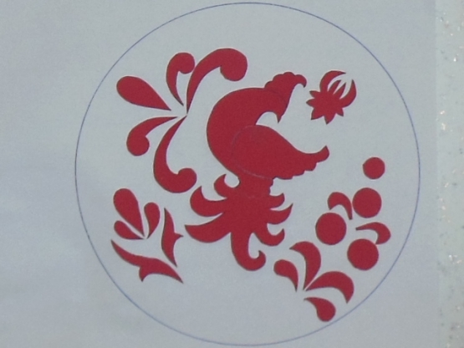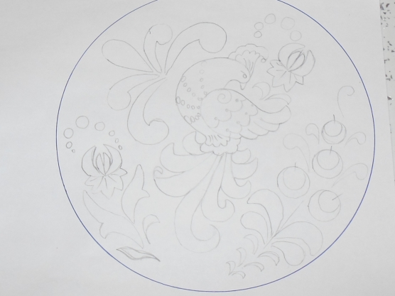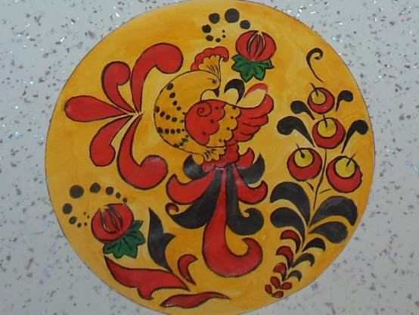

- Я вижу вы устали. Сейчас вы можете встать, и мы немножко отдохнем.

**Физкультминутка.**

Если б все на свете было

Одинакового цвета,

*(Вращательные движения головой)*

Вас бы это рассердило

Или радовало это?

*(наклоны головы вперед-назад. )*

Видеть мир привыкли люди

Белым, желтым, синим, красным

*(Руки на поясе, наклоны туловища влево - вправо)*

Пусть же все вокруг нас будет

Удивительным и разным!

*(Прыжки на месте на левой, правой, двух ногах)*.

- Молодцы! Присаживайтесь!

**Самостоятельная работа.**

- Ребята, посмотрите. У меня здесь есть посуда: миски, ложки, вазы. У этой посуды золотой *(жёлтый)* фон.

- Сейчас вы станете мастерами – художниками Хохломы и украсите изделия узорами.

- Какое главное правило при составлении узора? *(элементы узора должны располагаться ритмично, на одинаковом расстоянии, повторяя элементы равномерно)*.

- Приступайте к работе, берите шаблоны и составляйте свои композиции.

**Подведение итогов.**

- А теперь посмотрите на эти изделия и скажите, какое настроение вызывает хохломская посуда?

- Выберите и покажите самую красивую ложку. Расскажите о ней: какого она цвета, какими красками расписана она, какие ягоды на узоре, чем эта ложка лучше других.

- Теперь покажите самую красивую миску вазу.

- Ребята, посмотрите, теперь наша выставка пополнилась хохломскими изделиями.

- А теперь послушайте стихотворение о Хохломе:

Как волшебница Жар-птица,

Не выходит из ума

Чародейка-мастерица,

Золотая Хохлома.

И богата, и красива,

Рада гостю от души.

Кубки, чаши и ковши.

И чего здесь только нету:

Гроздья огненных рябин,

Маки солнечного лета

И ромашки луговин.

Все вобрала, словно память:

Зорь червонные лучи

И узорчатый орнамент

Древнесуздальской парчи.

Листья рдеют, не редея,

От дыхания зимы.

Входит в царство Берендея,

В мир волшебной Хохломы.